Deportes Acuáticos: Campeonato Mundial Roberval 2010

“Para mi abuelo que mira del cielo”

El nadador santafesino Raúl Macedo a pocas horas de disputar su primer Mundial en Canadá, recuerda a su abuelo fallecido en este momento trascendental de su vida deportiva.
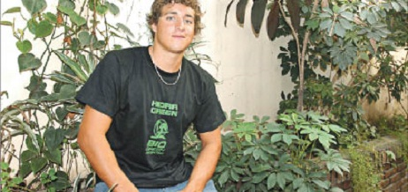
Foto Archivo
Raúl Macedo vive el momento más importante de su carrera deportiva al participar del Campeonato Mundial de Roberval, Canadá. Premios El Litoral tomó contacto con el nadador para saber cómo vive la previa a la competencia de los 25 kilómetros.
Según Macedo, el lugar que está alojado es maravilloso, la gente es muy buena, y se siente realmente conforme, cómodo y a gusto con los profesores Tur y García.
Con respecto a la competencia, el santafesino está ansioso. Relató que "la temperatura del agua aumentó comparando a lo que fueron los primeros días. El sol se presentó las últimas 48 horas, eso hizo que el clima vaya mejorando".
Raúl asegura estar listo para recorrer el circuito de 2500 metros la vuelta a lo que debe completar 10 pasadas para llegar a los 25 kilómetros.
Macedo, actualmente entrena en Libertad de San Jerónimo Norte, club donde se siente feliz y tranquilo. Tiene confianza y fe absoluta para afrontar esta prueba en el Lago San Juan.
Desde Roberval, el nadador deja saludos a todos y agradece a los que confían en él especialmente a su abuelo que desde el cielo lo está mirando.

